物理试题
座号

（本试题满分：100分，考试时间：90分钟）
卷（I）现象·实验·结构·方法（本卷满分30分）
一、单项选择题（本题满分18分，共9个小题，每小题2分）：下列各小题的四个选项中只有一个是正确的，请选出并将答题卡的对应项涂黑。
1.下列做法中，正确的是：
A.尽量少开启电冰箱门 B.用平面镜反射太阳光，照射同学的眼睛
C.将卖菜的秤砣挖成空心的 D.热电厂的废气不经过处理直接向大气排放
2.地球是人类赖以生存的“家园”。大气层是这十家园的保护伞，没有它人类将无法生存请你想象一下，假如地球周围没有了大气层，以下现象不会再发生的是：
A.用天平测出物体的质量 B.水往低处流
C.将衣服上的灰尘抖下 D.用吸盘挂钩挂衣服
3.最先用实验测出大气压值的科学家是：
A.奥斯特 B.法拉第 C.牛顿 D.托里拆利
4.下列图像中，能正确反映重力与质量关系的是：
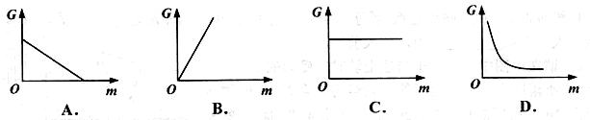
5.下列作图中，错误的是：
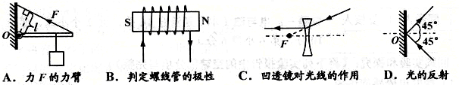
6.关于实验仪器的使用方法， 错误的是
A.不经过用电器把电流表直接接在电源两极上
B.使用天平测质量时，加减砝码要用镊子
C.使用液体温度计时，应将玻璃泡浸入液体稍候一会儿，待示数稳定后再读数
D.使用量筒测体积时，液面是凹形的，读数时视线应与凹形底部相平
7.下列关于测量原理的说法，错误的是：
A.测浮力：F_{浮}=G－F，其中F是当弹簧测力计吊着浸在液体中的物体静止时的示数
B.测滑动摩擦力：F_{f}= F，其中F是当弹簧测力计拉着物体在水平方向上运动时的示数
C.测小灯泡的电功率：P=UI
D.测小灯泡的电阻：R=
8 .以下是叶子姐蛆做的几个验证性小实验，其中不会发生的现象是：
A.研究平面镜成像的特点时，将玻璃板后的蜡烛换成光屏，发现光屏上不能承接到像
B.向两张纸片之间吹气，发现两张纸片相互靠近
C.在玻璃片上滴上两滴酒精，将其中一滴摊开，发现摊开的那滴酒精先不见了
D.将长度、粗细都相同的铜丝和电炉丝串联，通电一段时间后，发现铜丝更热
9.下列运用科学方法的实例中，属于“换元法”的是：
A.用带箭头的直线表示光的传播路径 B.找出蒸发和沸腾的异同点加以区别
C.用玻璃板代替平面镜研究成像问题 D.研究串联电路电阻时，引入总电阻
二、不定项选择题（本题满分12分，共4个小题）：每小题中至少有一个选项是正确的。请选出并将答题卡的对应项涂黑（每小题全选对得3分，漏选得1分，错选或不选得0分）。
10.下列关于物理概念的说法中，错误的是：
A.物体间不接触也会产生力的作用 B.一个分子的动能与势能之和，叫物体的内能
C.导体在磁场中一定受到力的作用 D.有力作用在物体上，这个力就对物体做了功
11.下列知识结构中，正确的是；
A. | 物距u |  | 像的性质 |  |  |  | B. | 增大摩擦力的方法 | 减小摩擦力的方法
 |  |  | 大小 | 倒正 |  | 虚实 |  | 增大压力 | 减小压力
 | u＞2f |  | 缩小 | 倒立 |  | 实像 |  | 使接触面粗糙 | 使接触面光滑
 | 2f＞u＞f |  | 放大 | 倒立 |  | 实像 |  | 变滑动为滚动 | 变滚动为滑动
 | u＜f |  | 放大 | 正立 |  | 虚像 |  | 变滑动为滚动 | 使摩擦面分离
C. | 物体受力情况 |  |  |  | 运动状态 |  | D. | 电路特点 | 串联电路 | 并联电路
 | 不受力 |  |  |  | 不改变 |  |  | 电流路径 | 一条 | 多条
 | 受力 | 受平衡力 |  |  | 不改变 |  |  | 有无节点 | 有 | 无
 | 受力 | 受不平衡力 |  |  | 改变 |  |  | 用电器间是否影响 | 相互影响 | 互不影响

12.在研究水的沸腾实验中，记录数据如下，则下列说法正确的是：
t_{时}/min | 0 | 1 | 2 | 3 | 4 | 5 | 6 | 7 | 8
t_{温}/℃ | 95 | 97 | 98 | 99 | 100 | 100 | 98 | 100 | 100
A.记录明显错误的是第6min的数据 B.从第4min起，水不再吸热
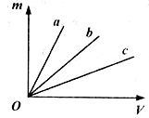
C.若第8min后继续对水加热，水温将保持不变 D.实验时，水的沸点是100"C
13如图是a、b、c三种物质的m—V实验图像，以下说法正确的是：
A.同种物质的质量与体积成正比
B.同种物质的密度与质量成正比，与体积成反比
C.图中三种物质的密度关系是：ρ_{a}＞ρ_{b}＞ρ_{c}
D同种物质的密度与质量、体积无关
卷（Ⅱ）实验·应用·推理·探究（本卷满分70分）
题号 | 专题一 | 专题二 | 专题三 | 专题四 | 专题五 | 专题六 | 合计 | 合计人 | 复核人
得分
专题一：光与热（本专题满分13分，共2个小题，第l小题8分，第2小题5分）
得分 | 阅卷人 | 复核人

l.回顾实验和探究：（将下列实验报告中的空缺部分填写完整）
⑴探究光的反射定律：
器材 | 量角器、激光手电筒、如图纸板、＿＿＿＿。
过程  步骤 | 如图装置，其中NO为法线。光沿AO入射，沿OB射出。若把法线左边的纸板向后或向前折，则在纸板上将＿＿＿＿看到反射光线（填“能”或“不能”）。
数据  表格
  实验次数 | 入射光线 | 入射角i/° | 反射角r/°
  1 | AO | 70
  2 | CO | 45 | 45
  3 | EO | 30 | 30
⑵探究物质的熔化和凝固过程：
物质 | 这种物质是一种晶体，熔点是＿＿＿＿℃。
过程 | 该物质在BC段需要吸热，但温度保持＿＿＿＿。
方法 | 物质吸收的热量无法直接测得。可通过过加热时间的长短来说明。这里运用的是＿＿＿＿法。
过程 | 将空气压燃仪（如图）的活塞迅速压下击，看到棉花燃烧。  此过程中，＿＿＿＿能转化为内能。
结论 | 上述过程说明：通过对物体＿＿＿＿，能够改变物体的内能。
⑶探究改变物体内能的方法：
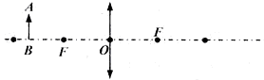
2.运用知识解决问题：
⑴夏天烈日下，小雨同学光着脚在海边玩。由于水的比热容比沙子的＿＿＿＿，因此在相同情况下，沙子的温度变化比海水的＿＿＿＿。所以，小雨踩在沙滩上感到烫脚。
⑵请在图中画出AB经凸透镜成像的光路图。
⑶100g的水，温度升高50℃，吸收了＿＿＿＿J的热量。
专题二：力与运动（本专题满分15分．共2个小题，第3小题9分，第4小题6分）
得分 | 阅卷人 | 复核人

3.回顾实验和探究：（将下列实验报告中的空缺部分填写完整）
⑴测量固体的密度：
过程  步骤 | ①用天平称出石块的质量m；②向量筒内倒入适量的水，测出水的体积V₁；③把石块用线拴好浸没在水中，记下体积V₂；④将m、V带入公式中，算出石块的密度ρ；⑤根据V₁、V₂算出石块的体积V。  正确的操作步骤排序是：＿＿＿＿＿＿＿＿＿＿＿＿。
数据  表格
  m/g | V₁/ml | V₂/ml | V/ml | ρ/（kg/m³）
⑵探究杠杆的平衡条件：
准备 | 实验前调节螺母，使杠杆在＿＿＿＿方向静止。
过程 | 如图，为使杠杆在水平方向平衡，应在B处挂＿＿个钩码。
⑶探究牛顿第一定律：
4
过程  方法 | 让小车从斜面同一高度滑下，使得小车在水平面上运动的初速度＿＿＿＿。  平面越光滑，小车运动的距离越＿＿＿＿。
结论 | 可见，小车受到的阻力越小，速度减少得越＿＿＿。  进一步推理：若运动物体不受任何力的作用时，将做＿＿＿＿运动。

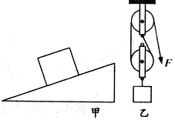
4.运用知识解决问题：
⑴游泳时，手和脚向后划水，给水一个向后的力。因为力的作用是＿＿＿＿的。所以水给人一个向——的力，使人前进。
⑵请在甲图中画出汽车匀速上坡时所受力的示意图。
⑶小雨同学用图乙所示的滑轮组将重为200N的物体匀速提高2m，所用的拉力为120N，则该滑轮组的机械效率为＿＿＿＿若不计绳重和摩擦，动滑轮重＿＿＿＿N。
专题三：电与磁（本专题满分16分，共2个小题，第5小题10分，第6小题6分）
得分 | 阅卷人 | 复核人

5.回顾实验和探究：（将下列实验报告中的空缺部分填写完整）
⑴探究电磁感应现象：
实验  现象 | 在如图装置中，闭合开关，让导体不动，电流表指针不偏转：让导体向上或向下运动，电流表指针＿＿＿＿；让导体体向前或向后运动，电流表指针＿＿＿＿。
应用 | 此现象中，机械能转化为电能。据此制成了＿＿＿＿。

⑵探究欧姆定律：
实验  装置 | 请根据电路图将实物电路连接完整：
方法  步骤 | ①连好如图电路后，移动滑片P，测量并记下几组电压值和电流值，填入表l；  ②在ab间分别接入10Ω、l5Ω、20Ω的电阻，移动滑片P，使ab间＿＿＿＿保持不变，记下对应的电流值，填入表2。
表格 | 表1 R₁=10Ω | 表2 U=6V
  U/V | 3 | 6 | 9
  I/A | 0.3 | 0.6 | 0.9
  R/Ω | 10 | 15 | 20
  I/A | 0.6 |  | 0.3
结论 | 根据表1得出：在电阻＿＿＿＿时，导体中的电流跟导体两端的电压成＿＿＿＿。
⑶探究影响电磁铁磁性强弱的因素：
实验  过程 | 用如图所示的装置进行实验，闭合开关后，调节滑动变阻器的滑片，使电流表示数相同，发现电磁铁乙吸引大头针的数目比甲＿＿＿＿。
结论 | 上述实验说明：电磁铁磁性的强弱与＿＿＿＿有关。
6.运用知识解决问题：
⑴如图电铃电路，闭合开关，电磁铁产生磁性，吸引＿＿＿＿，鼓槌下移敲击铃碗发声，但同时A和B分离，电路断开，电磁铁失去磁性，B与＿＿＿＿接触，又将电路接通。如此反复，电铃持续发声。
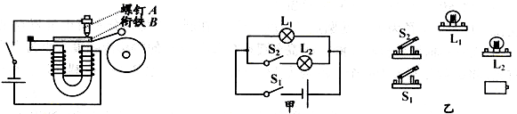
⑵请你根据甲电路图，帮助小雨同学连接图乙实物电路。
⑶将R₁=4Ω的电阻和R₂=12Ω的电阻并联接在电源两极上，测得总电流为2A。则：
①电源电压为＿＿＿＿V：②通过R₁的电流＿＿＿＿A。
专题四：综合能力（本专题满分8分，共3个小题，第7小题4分，第8小题2分，第9小题2分）
得分 | 阅卷人 | 复核人

7.综合问答：
叶子姐姐为了给妈妈过生日，决定自己动手做一顿晚餐。以下是她到菜市场采购时的几个场景：
①她看到整齐摆放的西红柿，在阳光下红彤彤一片很好看；
②用塑料袋提着西瓜感到很勒手，于是她将报纸叠成小块垫在手上感到舒服多了；
③菜篮于中的热馒头散发出浓浓的香味，她不禁感到有些饿了；
④她到小卖部买了瓶酸奶，插入吸管，轻松地将酸奶喝到嘴里。
请你挑选上述2个场景，用所学的物理知识进行解释：
⑴解释场景＿＿＿＿： ⑵解释场景＿＿＿＿：

8.设计实验：
请完成下列探究实验的设计方案：
课题 | 探究弹性势能与形变大小的关系 | 数据  记录  表格
器材 | 弹簧、木块、刻度尺 | 数据  记录  表格
实验
步骤
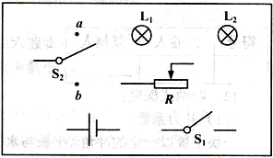
9.综合作图：
小雨同学想利用电源、灯泡L₁和L₂、开关S_{l}、单刀双掷开关S₂、滑动变阻器R，设计如下电路：
S_{l}为总开关。当S_{l}闭合时：①若S₂接在a处，两盏灯都亮；②若S₂接在b处，只有L₂亮，且亮度可利用滑动变阻器R调节。
请你根据他的想法，帮助他将电路图连接完整。
专题五：综合计算（本专题满分9分，共2个小题，第10小题4分，第ll小题5分）
得分 | 阅卷人 | 复核人

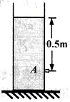
10.一个厚度不计的圆柱形水桶，底面积为4×l0⁻²m²，盛上一些水后对水平地面的压力为400N。求：
⑴此时水桶对地面的压强为多大?
⑵桶的侧壁上有一个小阀门A，它能承受的水的压强最大为6×l0³Pa。当A距水面多深时．它将被水冲开?
⑶现在，已知小阀门A距水面0.5m（如图）。把一个体积为5×10⁻³m³的实心浮球放入水中，刚好能够把A冲开，则浮球的密度为多少?

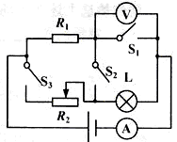
11.在如图电路中，电源电压为8V，滑动变阻器R₂的最大阻值为60Ω。电流表的量程为0～0.6A，电压表的量程为0～15V。求（注：求解时画出相应的等效电路图）：
⑴只闭合开关S₁时，电流表示数为0.2A。则R₁=?
⑵只闭合开关S₂时，电压表示数为3.8V。此时小灯泡L正常发光。则小灯泡L的额定功率P_{L额}=?
⑶开关S_{l}、S₂、S₃都闭合时，为保证各电路元件安全使用，则滑动变阻器R₂的可调范围和电流表相应的变化范围分别是多少?

专题六：创造与探究（本专题满分9分，共3个小题，第12小题4分，第13小题2分，第14小题3分）
得分 | 阅卷人 | 复核人

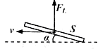
12.归纳式探究：
⑴升力系数：
一块平板以一定的冲角（平扳与水平方向的夹角）α在空气中水平运动时，平板会受到一个竖直向上的升力F_{L}（如图），升力公式为：F_{L}=C_{L}ρυ²S，（ C_{L}为升力系数，ρ为空气的密度，υ为平板的速度，S为平板的面积）。
C_{L}是一个没有单位的数值。在研究某飞机机翼的C_{L} 与α的关系时，获得如下数据：
α/° | 0 | 5 | 10 | 15 | 20 | 25
C_{L} | 0.3 | 0.6 | 0.9 | 1.2 | 1.5 | 1.3
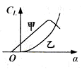
由表中数据可以看出：冲角越大，升力系数越＿＿＿＿；但是，当冲角超过一定角度时，升力系数反而减小。上述关系可以用图像中的图线＿＿＿＿来表示。
⑵飞机的飞行：
根据上述升力公式可知，要加快飞行速度，就会使升力增大，飞机就会向上飘。若要保持飞行高度不变，就应保持飞机的升力不变，因而需要减小＿＿＿＿，这可以通过改变机翼的＿＿＿＿来实现。
13.问题解决：
叶子姐姐买了一瓶饮料，她想知道饮料的密度。但身边只有一根弹簧、一个重为G₀的小桶、一把刻度尺、水。已知：弹簧的伸长与所受的拉力成正比，请你帮她测出这种饮料的密度。要求：
⑴推导出测量饮料密度的数学表达式；
⑵说明测量的步骤。
（以上配图说明，请将图画在方框内）

14.演绎式探究：
⑴磁感应强度：
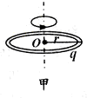
磁体和通电导体周围存在着磁场，磁场的强弱用物理量磁感应强度B来表示。B越大，说明磁场越强。
一个半径为r的细圆环，环中均匀分布着电量为q的电荷（图甲）。圆环绕中心轴每秒转动n圈，则圆心O点的磁感应强度大小为：B=2πk（k为常数）。可见，电量q和半径r不变时，圆环转动越快，圆心O点的磁场越＿＿＿＿。
⑵研究转动圆盘中心的磁感应强度：现在，有一个半径为R的薄圆盘（厚度不计）。在圆盘中均匀分布着电量为Q的电荷（图乙）。圆盘绕中心轴每秒转动n圈，则整个圆盘在圆心O点的磁感应强度大小为多少?
首先．将圆盘分割为100个宽度均为Δr的同心细圆环，取其中一个圆环进行研究（图丙）。
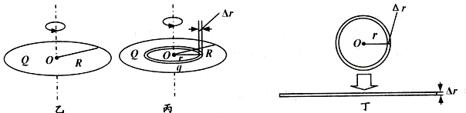
若将这个圆环取出来，并将它展开，可以近似看作是一个宽度为Δr的长方形（图丁），该长方形的面积为△S=2πrΔr，则圆环所带的电量为q=。这样，该圆环在圆心0点的磁感应强度大小为△B=＿＿＿＿＿＿。整个圆盘在O点的磁感应强度大小B为这100个圆环在0点的磁感应强度大小△B之和，也即：B=＿＿＿＿＿。
